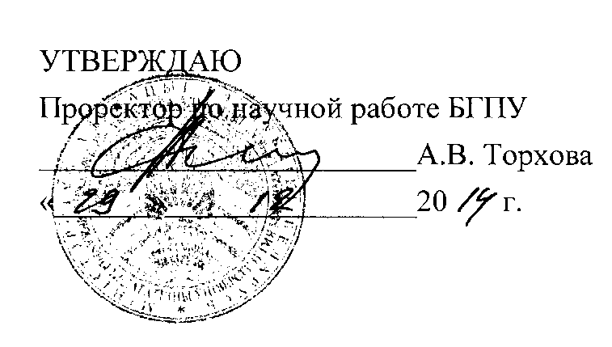

АКТ

о внедрении результатов НИР

Настоящий акт составлен об использовании в учебном процессе разработки: Цикл лабораторных работ "Основы JavaScript. Объектные модели. Поиск и замена элементов. Создание динамических документов", выполненной по теме НИР "Научно-методические основы разработки информационных образовательных ресурсов подготовки учителя физики и информатики", номер госрегистрации 20115411.

Разработка использована в учебном процессе кафедры информатики и основ электроники с сентября 2014 г.

Разработка используется в процессе выполнения лабораторных работ по дисциплинам "Информационные системы и сети" и " Компьютерные сети и Wеb- дизайн" и позволяет изучить новые технологии web-программирования.



В.М. Зеленкевич

Заведующий кафедрой информатики и основ электроники

Сотрудники,

использовавшие разработку:

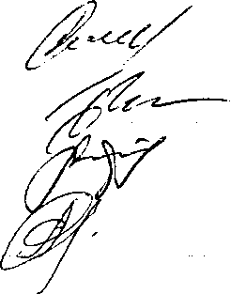

С.В. Вабищевич Г.А. Заборовский Е.И. Макарова Е.П. Скодина

Описание объекта внедрения прилагается и является неотъемлемой частью Акта.

ОПИСАНИЕ ОБЪЕКТА ВНЕДРЕНИЯ

Цикл лабораторных работ "Основы JavaScript. Объектные модели. Поиск и замена элементов. Создание динамических документов ".

1. Краткая характеристика объекта внедрения и его назначения.

Цикл новых лабораторных работ предназначен для изучения дисциплин "Информационные системы и сети" и "Компьютерные сети и web-дизайн" и позволяет изучить новые технологии web-программирования.

1. Фамилия и инициалы разработчиков, ученые степень и звание, должность. Заборовский Г.А., кандидат физ.-мат наук, доцент

Редько Э.Э., магистрант

1. Фамилия и инициалы преподавателей, использующих разработку, ученые степень и звание, должность.

Вабищевич С.В., кандидат педагогических наук, доцент Заборовский Г.А., кандидат физ.-мат наук, доцент Макарова Е.И., преподаватель

Скодина Е.П., преподаватель

1. Начало использования объекта внедрения (месяц, год): сентябрь 2014
2. Число студентов пользующихся разработкой. 50
3. Дата и номер протокола заседания кафедры, на котором разработка рекомендована к внедрению.



В.М. Зеленкевич



Г.А.Заборовский Э.Э. Редько

Протокол № 4 от 11.11.2014

Заведующий кафедрой информатики и основ электроники

Разработчики: